МІНІСТЕРСТВО ОСВІТИ І НАУКИ УКРАЇНИ

ЗАПОРІЗЬКИЙ НАЦІОНАЛЬНИЙ ТЕХНІЧНИЙ УНІВЕРСИТЕТ

кафедра програмних засобів

Звіт

з розрахунково-графічного завдання №2

з дисципліни «Мультипарадигмальне програмування»

на тему:

«Реалізація мультипарадигмального програмування під час повторного використання коду»

Виконав

Ст. гр. КНТ-137 В.В. Козлов

Прийняв

В.М. Льовкін

Зміст

Зміст 2

Вступ 4

1 Проектування системи 5

1.1 Вимоги до програмного забезпечення 5

1.2 Вхідні й вихідні дані 5

1.2.1 Вхідні дані 5

1.2.2 Вихідні дані 5

1.3 Спосіб роботи з даними 6

1.4 Прототипи графічного інтерфейсу користувача 6

1.5 Система об’єктів, які використовуються в предметній області 10

1.5.1 Користувач 10

1.5.2 Ігровий матч 10

1.5.3 Ставка 10

2 Опис програми 11

2.1 Функціональна схема програмного забезпечення 11

2.2 Структурна схема програмного забезпечення 12

2.3 Опис модулів реалізованого програмного забезпечення 12

2.3.1 Клас SystemManagment 12

2.3.2 Інтерфейс IUserInterface 15

2.3.3 Інтерфейс IAdminInterface 16

2.4 Опис роботи з програмним забезпеченням 16

2.4.1 Опис повідомлень та оброблення критичних ситуацій 20

3 Опис проблем 24

3.1 Аналіз проблем та вузьких місць, які виникли в процесі розроблення програмного забезпечення 24

3.2 Опис використаних методів, способів і засобів управління ризиками 24

Висновки 25

Вступ

Букмекерський ринок для нашої країни – це відносно нова і зовсім не досліджена галузь, особливо у порівнянні з іншими європейськими країнами. На сьогодні в Україні існує всього декілька букмекерських контор, а конкуренція на внутрішньому ринку не висока.

Використання інформаціїних технологій в автоматизації діяльності людини розкриває нові можливості для розвитку букмекерського ринку. Основними перевагами цього процесу є: цілодобовий доступ до системи, різноманіття ставок, швидкість обробки інформації, а отже і економія часу.

Окрім цього, незалежно від об’єкта автоматизації, будь-який її вид знижує ступінь впливу людини на систему в цілому, що забезпечує зведення до мінміуму верогідності виникнення помилки спричиненої «людським фактором».

Ці чинники не тільки покращують життя людини, а й сприяють розвитку економіки цілої країни.

З метою автоматизації діяльності букмекерської контори було розроблено рішення, що спрощує процес обробки різних ставок зроблених користувачем на визначені адміністратором ігрові події.

1. Проектування системи
   1. Вимоги до програмного забезпечення

Система має надавати інструмент для:

* створення, додавання та оновлення інформації про ігрові матчі, а також коефіцієнти до них;
* створення й додавання ставок на ігрові матчі користувачем;
* створення акаунту;
* перегляд інформації про акаунт й історію ставок.

Для запуску та виконання програми на комп'ютері має бути встановлена операційна система Windows 10 та загальномовне виконуюче середовище CLR версії не нижче ніж 2.0.

* 1. Вхідні й вихідні дані
     1. Вхідні дані

Вхідними даними є текстові файли (формату .txt) для збереження інформації про:

1. зареєстрованих користувачів у системі;
2. ігрові матчі;
3. коефіцієнти для матчів;
4. ставки користувачів.

Файли мають бути розташовані у одній теці з програмою, у іншому випадку створяться пусть файли.

* + 1. Вихідні дані

Програма оновлює інформацію, що знаходиться у файлах, перезаписуючи її кожен раз, як відбувається будь-яка модифікація даних.

Вихідними даними є текстові файли, що вказані у попередньому підрозділі («Вхідні дані»), куди буде додано нову або оновлено вже наявну інформацію.

* 1. Спосіб роботи з даними

Програма передбачає такі операції з вказаними вище текстовими файлами: зчитування, оновлення та додавання інформації.

У файлах, які зберігають інформацію щодо зареєстрованих користувачів, ігрових матчі, коефіцієнтів для матчів та ставок користувачів, інформація записана у кожному окремому рядку. Наприклад, у файлі з інформацією про зареєстрованих користувачів, дані зберігаються у кожному рядку через пробіл, а кожний окремий рядок організовано за таким принципом: «Ім’яКористувача Пароль БалансРахунку».

* 1. Прототипи графічного інтерфейсу користувача

Під час розробки прототипів графічного інтерфейсу перевага була віддана спокійним світлим тонам.

На рисунку 1.1 зображено прототип вікна авторизації, де цифрами позначені елементи для взаємодії з програмою, а саме: 1 – рекламний логотип компанії; 2 – місце для вводу логіну (імені) користувача; 3 – місце для вводу пароля; 4 – посилання на вікно реєстрації у системі; 5 – кнопка підтвердження авторизації у системі.

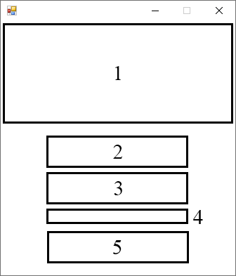

Рисунок 1.1 – Прототип вікна авторизації

На рисунку 1.2 зображено прототип вікна реєстрації, де цифрами позначені елементи для взаємодії з програмою, а саме: 1 – рекламний логотип компанії; 2 – місце для вводу логіну (імені) користувача; 3 – місце для вводу пароля; 4 – місце для повторного вводу пароля (підтвердження правильності вводу пароля); 5 – кнопка підтвердження реєстрації у системі.

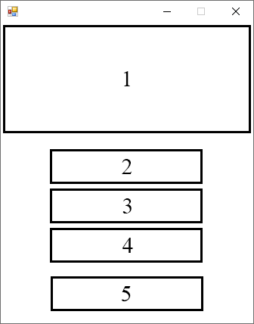

Рисунок 1.2 – Прототип вікна реєстрації

На рисунку 1.3 зображено прототип вікна створення ставки, де цифрами позначені елементи для взаємодії з програмою, а саме: 1 – інформація про акаунт користувача; 2 –логін (ім’я) користувача та кнопка виходу; 3 – список незавершених ігрових матчів; 4 – інформація про обраний ігровий матч; 5 – меню вибору коефіцієнта для ставки; 6 – місце для вводу суми ставки; 7 – кнопка підтвердження ставки.

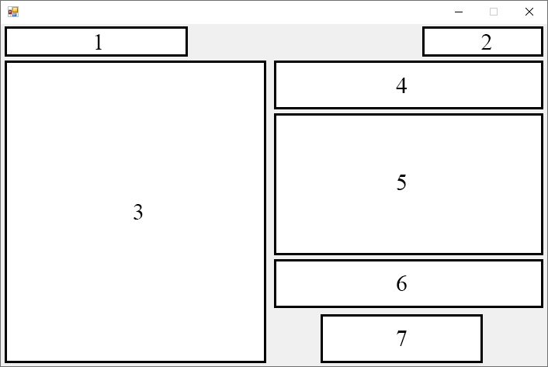

Рисунок 1.3 – Прототип вікна створення ставки

На рисунку 1.4 зображено прототип вікна історії ставок, де цифрами позначені елементи для взаємодії з програмою, а саме: 1 – інформація про акаунт користувача; 2 –логін (ім’я) користувача та кнопка виходу; 3 – список усіх ставок користувача.

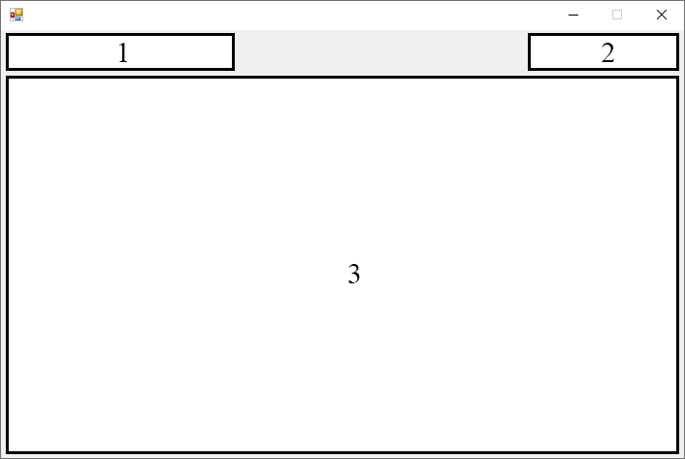

Рисунок 1.4 – Прототип вікна історії ставок

На рисунку 1.5 зображено прототип вікна додавання нового ігрового матчу, де цифрами позначені елементи для взаємодії з програмою, а саме: 1 – логін (ім’я) користувача та кнопка виходу; 2 – місце для вводу інформації про матч; 3 – меню визначення коефіцієнтів; 4 – кнопка підтвердження.

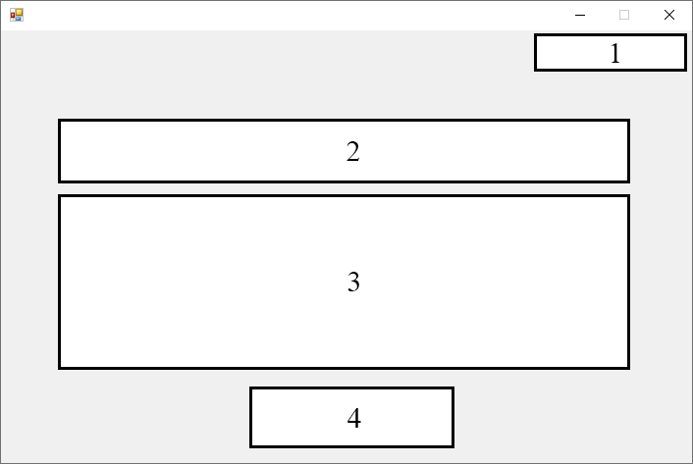

Рисунок 1.5 – Прототип вікна додавання нового ігрового матчу

На рисунку 1.6 зображено прототип вікна оновлення результату ігрового матчу, де цифрами позначені елементи для взаємодії з програмою, а саме: 1 – логін (ім’я) користувача та кнопка виходу; 2 – список незавершених ігрових матчів; 3 – місце для вводу фінального рахунку матчу; 4 – кнопка підтвердження.

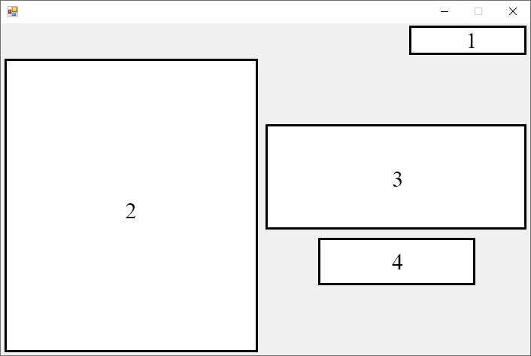

Рисунок 1.6 – Прототип вікна оновлення результату ігрового матчу

* 1. Система об’єктів, які використовуються в предметній області
     1. Користувач

Основним об’єктом системи є зареєстрований користувач, який відповідно до типу свого акаунту має певні привілеї.

У системі наявні такі типи акаунтів:

* звичайний користувач, який може робити ставки, переглядати історію своїх ставок, переглядати інформацію про кількість перемог і стан рахунку;
* адміністратор, який може переглядати, додавати й редагувати інформацію про ігрові матчі, встановлювати коефіцієнти до них.
  + 1. Ігровий матч

Ігровий матч – це об’єкт, що являє собою ігрову подію, що потенційно представляє інтерес для користувача та є невід’ємною частиною ставки.

* + 1. Ставка

Ставка – це основний об’єкт у роботі букмекерської контори. Це сукупність інформації, що визначає ігровий матч, коефіцієнт та грошовий внесок, що ставить користувач. В разі перемоги користувач отримує певну нагороду.

1. Опис програми
   1. Функціональна схема програмного забезпечення

Функціональну схему програмного забезпечення зображено на рисунку 2.1.

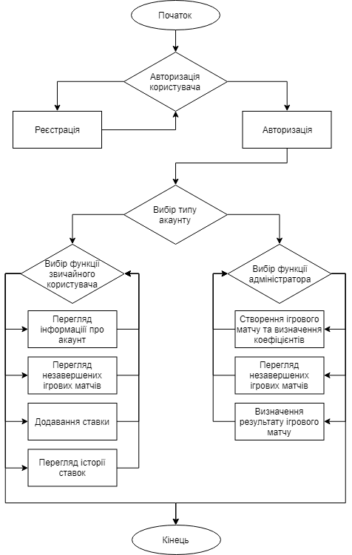

Рисунок 2.1 – Функціональна схема програмного забезпечення

* 1. Структурна схема програмного забезпечення

На структурній схемі програмного забезпечення (рис. 2.2) наведено принципи взаємодії основних підсистем через програмні інтерфейси з бібліотекою. Також наведено обробку даних згідно з запитом та повернення результатів до графічних інтерфейсів користувачів.

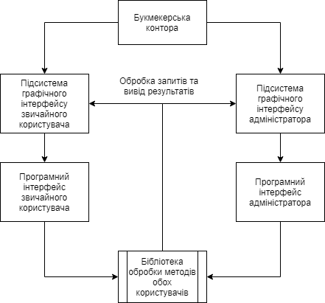

Рисунок 2.2 – Структурна схема програмного забезпечення

* 1. Опис модулів реалізованого програмного забезпечення
     1. Клас SystemManagment

Клас SystemManagment (рис. 2.3) – це основа спроектованої системи. Цей клас призначений для обробки інформації про користувачів та їх ставки, ігрові матчі та коефіцієнти до них.

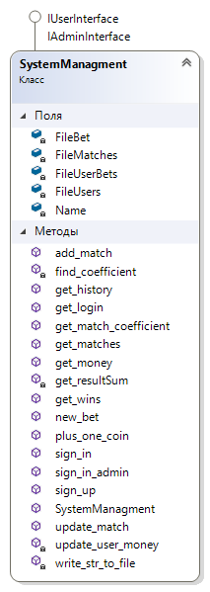

Рисунок 2.3 – Схема класу SystemManagment

Поля класу:

* FileBet – шлях до файлу в якому зберігається інформація про коефіцієнти для матчів;
* FileMatches – шлях до файлу в якому зберігається інформація про ігрові матчі;
* FileUserBets – шлях до файлу в якому зберігається інформація про ставки користувачів;
* FileUsers – шлях до файлу в якому зберігається інформація про зареєстрованих користувачів у системі;
* Name – логін (ім’я) користувача, який використовує систему.

Методи класу:

* add_match – додає вказаний матч і коефіцієнти до системи;
* find_coefficient – повертає значення коефіцієнту, для вказаного матчу і типу ставки;
* get_history – повертає список з історією ставок користувача;
* get_login – повертає значеня логіну (імені) користувача, який використовує систему;
* get_match_coefficient – повертає масив зі значеннями коефіцієнтів для заданого ігрового матчу;
* get_matches – повертає список із незавершеними ігровими матчами;
* get_money – повертає значення рахунку користувача, , який використовує систему;
* get_resultSum – повертає результуюче значення виграшу користувача за заданою сумою ставки й самою ставкою;
* get_wins – повертає значення кількості виграшів користувача, який використовує систему;
* new_bet – додає нову ставку користувача до системи;
* plus_one_coin – збільшує рахунок користувача на одну одиницю;
* sign_in – повертає значення істинності у випадку вдалої авторизації звичайного користувача;
* sign_in_admin – повертає значення істинності у випадку вдалої авторизації адміністратора;
* sign_up – додає нового користувача до системи;
* SystemManagment – конструктор класу, який у разі відсутності вхідних даних при запуску системи створює пусті файли для зберігання інформації;
* update_match – оновлює значення результату заданого ігрового матчу;
* update_user_money – збільшує значення рахунку вказаного користувача на вказану суму;
* write_str_to_file – дописує задану строку у заданий файл.
  + 1. Інтерфейс IUserInterface

Інтерфейс IUserInterface (рис. 2.4) – це інтерфейс, який містить всі необхідні функції для роботи звичайного користувача у системі.

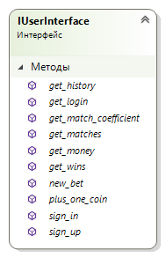

Рисунок 2.4 – Схема інтерфейсу IUserInterface

Методи інтерфейсу:

* get_history – повертає список з історією ставок користувача;
* get_login – повертає значеня логіну (імені) користувача, який використовує систему;
* get_match_coefficient – повертає масив зі значеннями коефіцієнтів для заданого ігрового матчу;
* get_matches – повертає список із незавершеними ігровими матчами;
* get_money – повертає значення рахунку користувача, , який використовує систему;
* get_wins – повертає значення кількості виграшів користувача, який використовує систему;
* new_bet – додає нову ставку користувача до системи;
* plus_one_coin – збільшує рахунок користувача на одну одиницю;
* sign_in – повертає значення істинності у випадку вдалої авторизації звичайного користувача;
* sign_up – додає нового користувача до системи.
  + 1. Інтерфейс IAdminInterface

Інтерфейс IAdminInterface (рис. 2.5) – це інтерфейс, який містить всі необхідні функції для роботи адміністратора з системою.

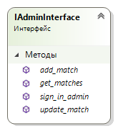

Рисунок 2.5 – Схема інтерфейсу IAdminInterface

Методи інтерфейсу:

* add_match – додає вказаний матч і коефіцієнти до системи;
* get_matches – повертає список із незавершеними ігровими матчами;
* sign_in_admin – повертає значення істинності у випадку вдалої авторизації адміністратора;
* update_match – оновлює значення результату заданого ігрового матчу.
  1. Опис роботи з програмним забезпеченням

Після запуску програми перед користувачем з’являється вікно для авторизації (рис. 2.6). Користувач має ввести свій логін та пароль, після цього підтвердити правильність вводу даних натиснувши кнопку «Sign In».

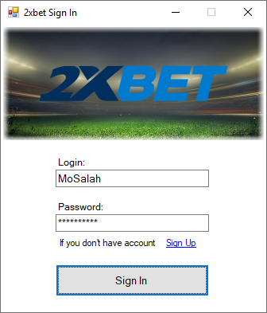

Рисунок 2.6 – Вікно авторизації

Якщо користувач ще не має акаунту в системі він може створити новий натиснувши на посилання «Sign Up». Після цього перед користувачем з’являється вікно для реєстрації (рис. 2.7). Користувач має ввести бажаний логін, пароль та підтвердити введений пароль, а після цього підтвердити правильність вводу даних натиснувши кнопку «Sign Up».

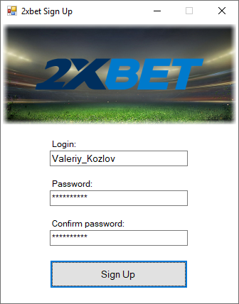

Рисунок 2.7 – Вікно реєстрації

Якщо користувач авторизувався, як звичайний користувач, то перед ним з’являється вікно інтерфейсу користувача з вкладкою створення ставки (рис 2.8). Користувач може переглянути інформацію про стан рахунку, кількість виграних ставок, переглянути всі незавершені матчі, обрати один з них, вибрати свій прогноз, ввести суму та підтвердити свою ставку, натиснувши кнопку «Bet».

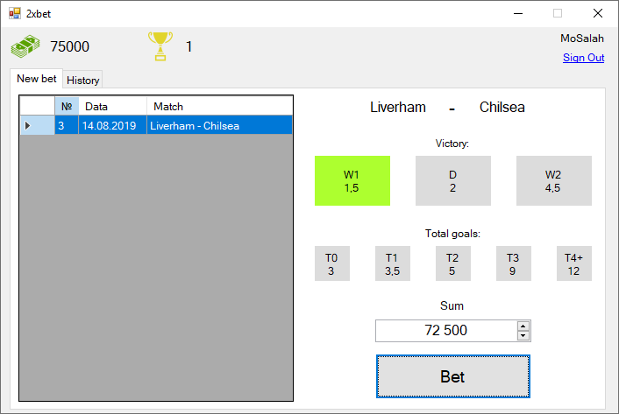

Рисунок 2.8 – Вікно інтерфейсу користувача з вкладкою створення ставки

Також користувач може переглянути історію своїх ставок (номер матчу, прогноз, сума та результат) натиснувши на вкладку «History». У цьому випадку перед ним відкриється вікно інтерфейсу користувача з вкладкою історії ставок (рис. 2.9).

Користувач може вийти з акаунту, натиснувши на посилання «Sign Out».

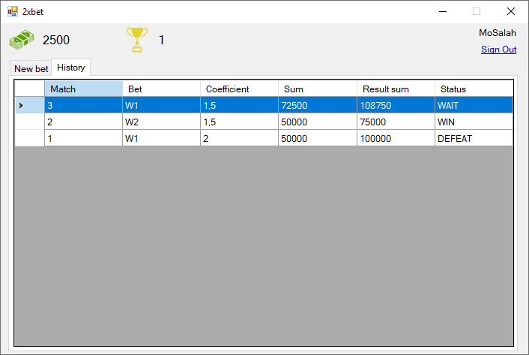

Рисунок 2.9 – Вікно інтерфейсу користувача з вкладкою історії ставок

Якщо користувач авторизувався, як адміністратор, то перед ним з’являється вікно інтерфейсу адміністратора з вкладкою створення матчу (рис 2.10). Він може ввести інформацію про команди, які грають, зазначити коефіцієнти та підтвердити введені дані натиснувши кнопку «Add match».

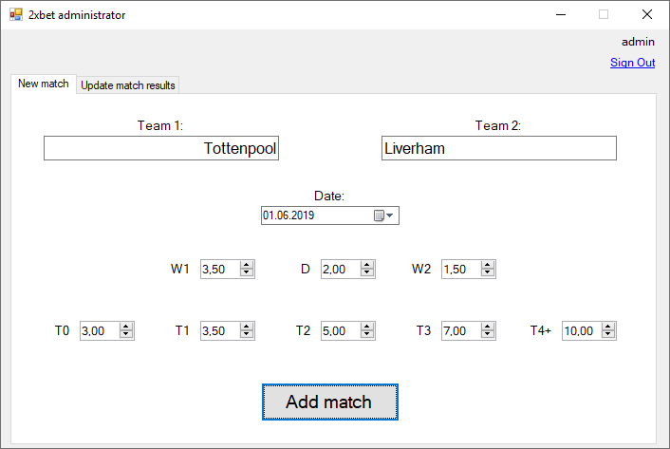

Рисунок 2.10 – Вікно інтерфейсу адміністратора з вкладкою створення матчу

Також адміністратор може вказати результат ігрового матчу, натиснувши на вкладку «Update match result». У цьому випадку перед ним відкриється вікно інтерфейсу адміністратора з вкладкою оновлення матчу (рис. 2.11). Він може обрати матч, ввести результат та підтвердити правильність вводу даних натиснувши кнопку «Accept».

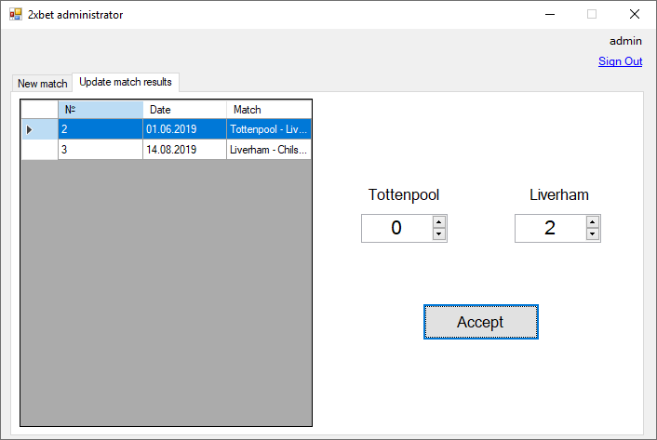

Рисунок 2.11 – Вікно інтерфейсу адміністратора з вкладкою оновлення матчу

* + 1. Опис повідомлень та оброблення критичних ситуацій

Під час авторизації, у разі введення неіснуючого логіну чи невірного пароля користувач отримає повідомлення з текстом «Incorrect login or password» (рис. 2.12).

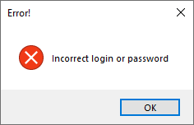

Рисунок 2.12 – Повідомлення «Incorrect login or password»

Під час реєстрації, якщо користувач не введе значення логіну, то йому буде відображено повідомлення з текстом «Please, enter login» (рис. 2.13).

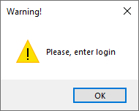

Рисунок 2.13 – Повідомлення «Please, enter login»

Під час реєстрації, якщо користувач не введе значення пароля або повторного пароля, то йому буде відображено повідомлення з текстом «Please, enter you password» (рис. 2.14).

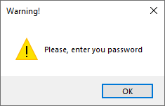

Рисунок 2.14 – Повідомлення «Please, enter you password»

Під час реєстрації, якщо користувач введе різні значення пароля та повторного пароля, то йому буде відображено повідомлення з текстом «Passwords do not match» (рис. 2.15).

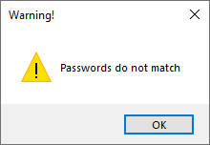

Рисунок 2.15 – Повідомлення «Passwords do not match»

Під час реєстрації, якщо користувач введе вже зареєстрований у системі логін, то йому буде відображено повідомлення з текстом «Account with this login already exists» (рис. 2.16).

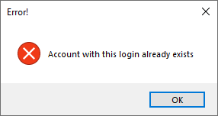

Рисунок 2.16 – Повідомлення «Account with this login already exists»

Під час успішної реєстрації, користувач отримає повідомлення з текстом «Account successfully registered» (рис. 2.17).

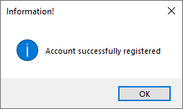

Рисунок 2.17 – Повідомлення «Account successfully registered»

Під час підтвердження ставки, якщо користувач не обрав ігровий матч чи не вказав свій прогноз, то йому буде відображено повідомлення з текстом «Select a match and place a bet!» (рис. 2.18).

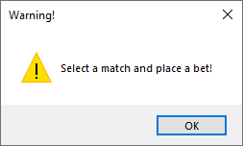

Рисунок 2.18 – Повідомлення «Select a match and place a bet!»

Під час підтвердження ставки, якщо користувач вказав суму, яка більше ніж стан рахунку, то йому буде відображено повідомлення з текстом «Not enough money in the account» (рис. 2.19).

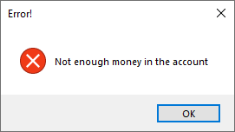

Рисунок 2.19 – Повідомлення «Not enough money in the account»

Під час успішного підтвердження ставки, користувач отримає повідомлення з текстом «Bet accepted» (рис. 2.20).

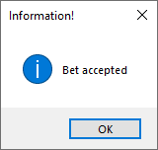

Рисунок 2.20 – Повідомлення «Bet accepted»

Під час додавання ігрового матчу, якщо адміністратор заповнив не всі поля, то йому буде відображено повідомлення з текстом «All fields are required!» (рис. 2.21).

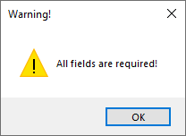

Рисунок 2.21 – Повідомлення «All fields are required!»

Під час успішного додавання ігрового матчу, адміністратор отримає повідомлення з текстом «Add match accepted» (рис. 2.22).

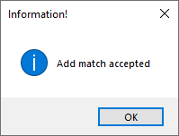

Рисунок 2.22 – Повідомлення «Add match accepted»

При помилці в роботі з файловою системою, користувач отримає повідомлення з текстом «Something went wrong!» (рис. 2.23).

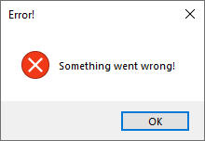

Рисунок 2.23 – Повідомлення «Something went wrong!»

1. Опис проблем
   1. Аналіз проблем та вузьких місць, які виникли в процесі розроблення програмного забезпечення

В процесі розроблення програмного забезпечення було виявлено такі проблеми:

* недостатня кількість інформації у мережі інтернет про методи і приклади застосування компонентно-орієнтованого підходу при побудові програмного забезпечення у порівнянні з об’єктно-орієнтованим підходом;
* необхідність глибокого аналізу предметної області;
* необхідність досліджень для побудови більш інтуїтивного інтерфейсу користувача.

До існуючих проблем програмного забезпечення можна віднести такі:

* використання файлової структури замість бази даних;
* відсутність інтегрованих у інтерфейс довідкових матеріалів;
* відсутність можливості створення звітності системи;
* відсутність української локалізації (мова інтерфейсу користувача – англійська).

Вирішення існуючих проблем можна вважати напрямом для розвитку і вдосконалення розробленого програмного забезпечення.

* 1. Опис використаних методів, способів і засобів управління ризиками

Достатньо серйозною проблемою при розробці програмного забезпечення є ризик пов’язаний з роботою файлової системи та взаємодія з користувачем, який може некоректно задати дані для обробки. Для запобігання таких помилок було використано вбудовані механізми в мові програмування, які призначені для обробки різного виду помилок.

Висновки

Для проектування програмного забезпечення було обрано мову програмування C#, адже вона відповідає основним вимогам, які були висунуті до мови програмування, а саме підтримка компонентно-орієнтованого програмування. При створені програмного забезпечення було використано середовище розробки Visual Studio 2019.

Під час виконання цієї роботи було вивчено: основи створення користувацького інтерфейсу, основні можливості компонентно-орієнтованого програмування та програмних інтерфейсів.

Під час виконання цієї роботи було застосовано: компонентно-орієнтований підхід до програмування, графічні інтерфейси, програмні інтерфейси для різних користувачів, вбудовані механізми мови програмування, які призначені для обробки різного виду помилок.

В результаті виконання цієї роботи було розроблено автоматизовану систему для букмекерської контори та реалізовано всі функції, які повинні виконувати два типи користувачів.